Registr vinic - Žádost o zatřídění vína

(uživatelská příručka pro farmáře)

24. 03. 2010 Brno
© CCV, s. r. o.

Uživatelská příručka pro farmáře

Registr vinic – žádost o zatřídění vína

Verze 2.0
Datum vydání: 24. 03. 2010

Copyright © 2010, CCV, s.r.o.
Autoři: Luděk Okleštěk
Revize:

Žádná část dokumentace nesmí být publikována a šířena žádným způsobem a v žádné podobě bez výslovného svolení autorů.
Obsah
1. Obecný popis 3
2. Postup podání žádosti 3
2.1. Aktuální žádosti farmáře 4
2.2. Vyhledávání žádostí 4
2.3. Prohlížení žádostí 4
2.3.1. Prohlížení Protokolu o zkoušce a Rozhodnutí o zatřídění 5
2.4. Vytvoření nové žádosti 6
2.4.1. Vyplnění pole odrůda 7
2.4.2. Vyplnění pole číslo ověření 7
2.4.3. Odstranění vzorku a žádosti 7
2.4.4. Funkční tlačítka 7
2.4.5. Odeslání žádosti o zatřídění 7

Obecný popis
Uživatelská příručka popisuje postup a možnosti elektronického podání žádosti o zatřídění vína v celém jeho procesu. Příručka je určena uživatelům z řad farmářů, kteří žádosti o zatřídění vína podávají.

Postup podání žádosti
Po přihlášení uživatele na portál farmáře na eAgri: http://eagri.cz/public/eagri/farmar/ a spuštění aplikace Registru vinic je uživateli k dispozici k výběru levé menu. Pro prohlížení stávajících žádostí, ale i pro podání nové žádosti o zatřídění vína je zde odkaz: Žádosti o zatřídění vína.

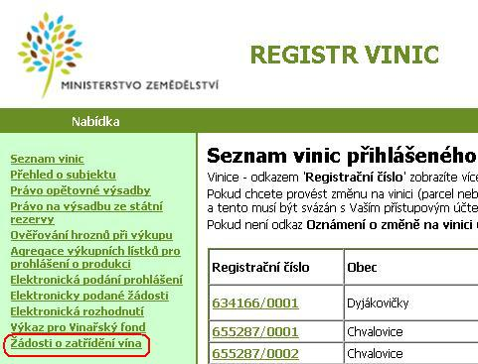

Obrázek 1 - RV: odkaz na žádosti na zatřídění vína

Po kliknutí na odkaz je načtena stránka se seznamem všech žádostí o zatřídění vína, která se vztahují k přihlášenému subjektu (PFRV 9.1. – RL: Seznam žádostí o zatřídění podaných elektronicky a stav jejich zpracování).

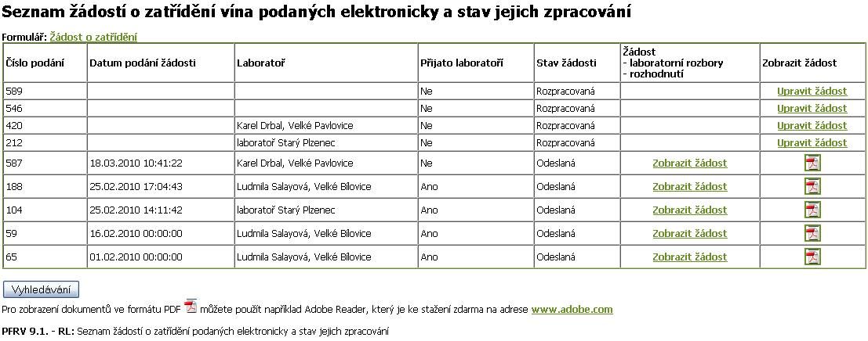

Obrázek 2 - Seznam žádostí o zatřídění vína

Žádosti jsou řazeny podle:
- Stavu žádosti – nahoře Rozpracovaná, dole Odeslaná
- Rozpracované žádosti jsou řazeny podle Čísla podání – sestupně
- Odeslané žádosti jsou řazeny od nejmladšího (nahoře) po nejstarší

Aktuální žádosti farmáře
Tabulka žádostí obsahuje sloupce:
- Číslo podání – zobrazuje pořadové číslo podání žádosti o zatřídění vína
- Datum podání žádosti – datum, kdy je žádost o zatřídění odeslána, tj. ve formuláři kliknuto na Odeslat žádost k zatřídění a potvrzeno odeslání. Rozpracované, uložené žádosti jsou bez data podání žádosti.
- Laboratoř – laboratoř, kam byla žádost o zatřídění vína zaslána, pokud byla ve formuláři vybrána.
- Stav žádosti – nabývá hodnot Rozpracovaná (nezaslaná k rozboru, resp. k zatřídění), nebo Odeslaná.
- Žádost (laboratorní rozbory, rozhodnutí) – zobrazuje u odeslaných žádostí needitovatelnou žádost s možností náhledu na Protokol o zkoušce a Rozhodnutí o zatřídění vína. Více v bodě 2.4.1.
- Zobrazit žádost - u odeslané žádosti ji zobrazuje ve formátu pdf, u rozpracované žádosti umožňuje odkazem Upravit žádost tuto editovat

Vyhledávání žádostí
Po kliknutí na tlačítko Vyhledávání (dole pod seznamem žádostí) je zobrazena stránka PFRV - 9.4. QF. V žádostech lze vyhledávat podle několika kritérií:
- Datum pořízení žádosti – výběr časového intervalu podání žádosti
- Šarže – vyhledání žádosti s požadovanou šarží
- Odrůdy (výběr z číselníku) – vyhledání žádostí, kde se vyskytují požadované odrůdy
- Čísla ověření – vyhledání žádostí s požadovaným číslem ověření
Tlačítkem Výběr se zahájí vyhledávání.

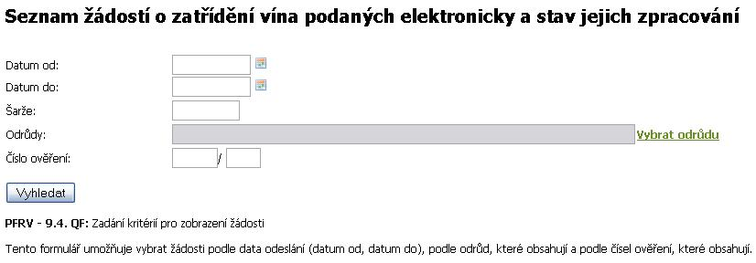

Obrázek 3 - Vyhledávání v žádostech

Výsledkem hledání je stránka se seznamem žádostí PFRV 9.1. – RL, dle zadaných podmínek.

Prohlížení žádostí
Po kliknutí na odkaz Žádosti o zatřídění vína je načtena stránka se seznamem všech žádostí o zatřídění vína, která se vztahují k přihlášenému subjektu (PFRV 9.1. – RL).

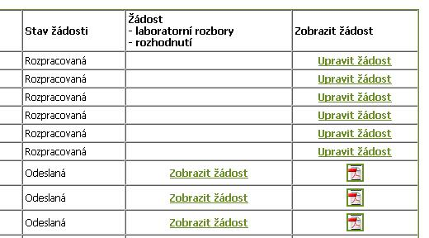

Obrázek 4 - Seznam žádostí

- Žádost rozpracovaná – žádost nebyla odeslaná na SZPI ani na laboratoř. Je rozpracovaná a lze ji upravovat, odeslat, případně smazat. K otevření žádosti slouží odkaz Upravit žádost ve sloupci Zobrazit žádost. O způsobu vyplňování pojednává kapitola 2.4.

- Žádost odeslaná – žádost byla odeslaná na SZPI, případně i na laboratoř (pokud byla vybraná). Žádosti, které již byly odeslány jsou k náhledu poklikem na ikonu souboru pdf ve sloupci Zobrazit žádost. V novém okně se zobrazí pdf soubor. Ve sloupci Žádost – laboratorní rozbory a rozhodnutí jsou odkazy Zobrazit žádost – viz bod 2.3.1.

Prohlížení Protokolu o zkoušce a Rozhodnutí o zatřídění
Kliknutím na odkaz Zobrazit žádost v seznamu žádostí (Obrázek 4) se zobrazí needitovatelný formulář PFRV - 9.5. QL. Zde na rozdíl od formuláře PFRV - 9.2. VF (popsán v bodě 2.4) jsou ke každému vzorku přidány sloupce:
- Zobrazit protokol o zkoušce
- Rozhodnutí o zatřídění vína

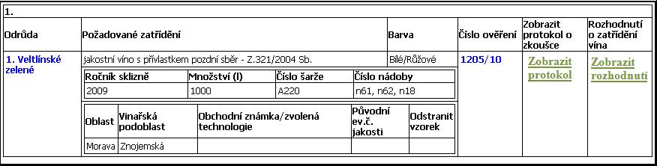

Obrázek 5 - Prohlížení PZ a Rozhodnutí o zatřídění vína

Odkaz Zobrazit protokol – zobrazí v novém okně soubor formátu pdf, tj. Protokol o zkoušce vydaný příslušnou laboratoří. Odkaz Zobrazit rozhodnutí – zobrazí rozhodnutí o zatřídění vína zaslaný SZPI. Odkazy jsou k dispozici v případě, že je Protokol o zkoušce laboratoří, případně rozhodnutí SZPI vydáno.

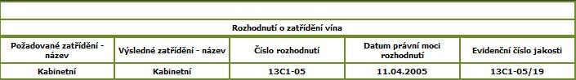

Obrázek 6 - Zobrazení rozhodnutí o zatřídění vína

Vytvoření nové žádosti
Po kliknutí na odkaz Žádost o zatřídění (na hlavní stránce Žádostí o zatřídění vína PFRV 9.1. – RL nahoře nad seznamem žádostí) je zobrazena stránka PFRV - 9.2. VF. Zde jsou hlavičce automaticky vyplněny údaje o žádajícím subjektu.

Žadatel dle uvážení vyplní Datum odběru vzorku (pomocí kalendáře) a údaj, na kterou laboratoř má být žádost zaslána na laboratorní zkoušky (výběr z roletky) – nepovinná položka.

Dále je možno v žádosti vyplňovat jednotlivé vzorky. U nové žádosti je zobrazen pouze jeden vzorek k vyplnění. Pro přidání dalšího vzorku k žádosti slouží tlačítko Přidat vzorek.

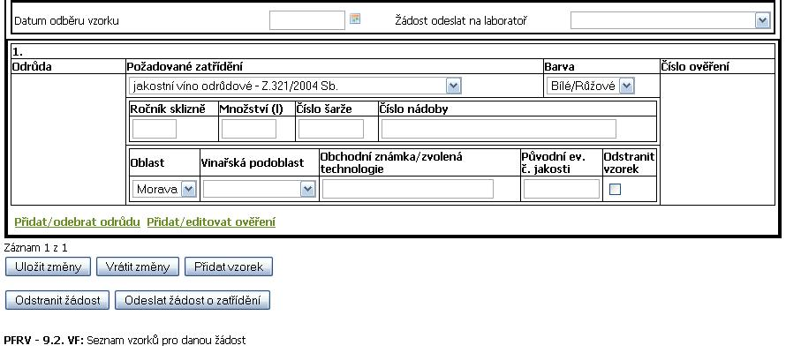

Obrázek 7 - Vytvoření nové žádosti

Automaticky jsou u nových vzorků vyplněna pole, která lze však měnit výběrem z roletky:
- Požadované zatřídění – přednastaveno na jakostní víno odrůdové
- Barva – přednastaveno na Bílé/Růžové
- Oblast – přednastaveno na Morava

Nutné položky k odeslání žádosti o zatřídění:
- Číslo šarže
- Číslo nádoby

Dále je možno vyplnit následující pole:
- Ročník sklizně
- Množství
- Vinařská podoblast (povinné v případě, že je požadováno zatřídění přívlastkového vína)
- Obchodní známka
- Číslo jednací z minulého ověření
- Odrůda
- Číslo ověření (povinné v případě, že je požadováno zatřídění přívlastkového vína)

Vyplnění pole odrůda
Kliknutím na odkaz Přidat / odebrat odrůdu se zobrazí nové okno, ze kterého je možno zaškrtnutím příslušné odrůdy přidat ke vzorku tlačítkem Zpět na žádost. Pořadí odrůd je nutné zadávat podle jejich obsahu ve vzorku, tj. odrůdy, které je ve vzorku nejvíce bude jako první. Ke vzorku je třeba vybrat pouze ty odrůdy, které mají být uvedeny na etiketě.

Odrůdy jsou následně ve vzorku zobrazovány modrou barvou. Uložení odrůdy ke vzorku je ale dokončeno až stiskem tlačítka Uložit změny – toto se projeví zobrazením odrůd tučnou modrou barvou. Standardně je nastaveno, že nelze do pole odrůda vybrat více než 6 odrůd.

Vyplnění pole číslo ověření
Kliknutím na odkaz Přidat / editovat ověření se zobrazí nové okno, ve kterém je možno zadávat čísla ověření (tlačítko Přidat ověření), případně editovat, nebo zrušit (zaškrtnutí tlačítka Zrušit?) a potvrzení tlačítkem Zpět na žádost.

Čísla ověření jsou zobrazována modrou barvou. Uložení čísla ověření ke vzorku je ale dokončeno až stiskem tlačítka Uložit změny – toto se projeví zobrazením odrůd modrou tučnou barvou. Čísla ověření je nutno zadávat ve formátu 4 číslice před lomítkem a 2 číslice za lomítkem. Standardně je nastaveno, že nebude do pole číslo ověření vybráno více než 10 čísel ověření.

Odstranění vzorku a žádosti
Odebrání vzorku: u vzorku v žádosti, jenž je požadován odstranit, zaškrtnout pole Odstranit vzorek. Následně akci dokončit tlačítkem Uložit změny.

Odebrání žádosti: rozpracovaná žádost, která je požadována odstranit, se odstraní kliknutím na tlačítko Odstranit žádost a potvrzením upozornění.

Funkční tlačítka
- Uložit změny – ukládá zaznamenané změny do databáze, žádost je ve stavu rozpracováno
- Vrátit změny – vrací poslední provedené změny zpět, pokud již nebyly zapsány do databáze
- Přidat vzorek – přidá ke stávající žádosti nový vzorek k vyplnění, na jednu stranu formuláře vždy po 5-ti vzorcích, celkově maximálně 50 vzorků
- Odeslat žádost o zatřídění – žádost bude po potvrzení odeslána na SZPI, případně i na laboratoř (pokud byla vybrána)

Odeslání žádosti o zatřídění
Po vyplnění žádosti minimálně ve všech povinných polích je možno celou žádost odeslat. Žádost je odeslána tlačítkem Odeslat žádost o zatřídění na příslušnou laboratoř k vyhotovení protokolu o zkoušce (pokud je zadána) a zároveň na SZPI. Před samotným odesláním je ještě zobrazeno upozornění o důsledcích a potvrzením kliknutím na tlačítko OK bude žádost odeslána. Kliknutím na tlačítko Zrušit se žádost neodešle a detail žádosti bude zobrazen k dalším úpravám.

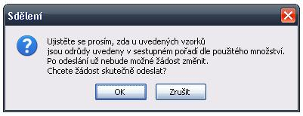

Obrázek 8 - upozornění před odesláním žádosti

